Roteiro de estudos – Ensino Fundamental I
Semana de 13 a 17 de abril

TURMAS: 5 º anos A e B
Professora: Lia
Dia da Semana | Disciplinas e Atividades da Apostila do Objetivo  Orientação de estudos
SEGUNDA  13/04 | Português: Unidade 2 Esta língua que falamos! Páginas 213 a 217 - Lição 13  Matemática: Unidade 4 Contar e medir – para argumentar e comunicar. Páginas 146 a 148. Revisão do jogo treinamento de robôs
TERÇA 14/04 | Matemática: Unidade 4 Contar e medir – para argumentar e comunicar. Páginas 153 a 154 – Lição 15  Inglês: Modulo 1- born... to be good friend. (objetivo talk) Atividade está no Portal Objetivo.
QUARTA 15/04 | Português: Unidade 2 Esta língua que falamos! Páginas 218 a 219 - Lição 14
QUINTA  16/04 | Ciências: Unidade 1 Os estados físicos da matéria e suas mudanças. Páginas 28 e 29. Oficina: Construir um terrário, fazer o processo de observação diária e registra-lo conforme solicitado na página 29.  Artes: Pegue uma folha de sulfite pinte com giz de cera colorido.  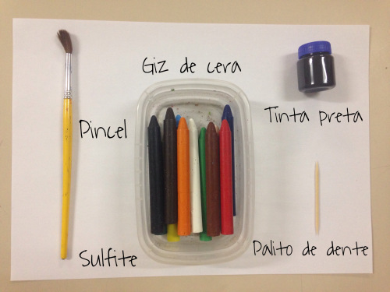  Pinte o sulfite com giz de cera. Depois pinte com a tinta preta.  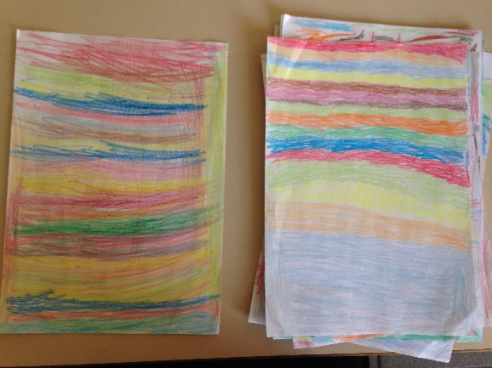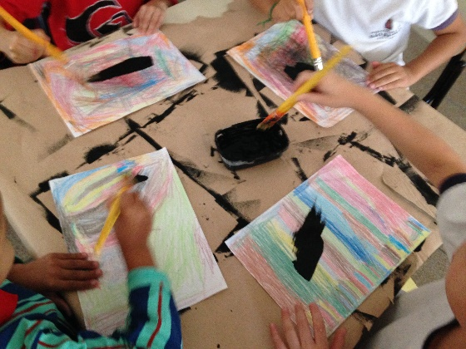  Deixe secar e crie um desenho com o palito sobre a tinta.  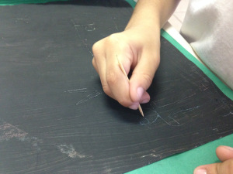
SEXTA  17/04 | História: Unidade 1 Conhecendo terras e povos. Páginas 34 a 43 e lição 1  Educação Física: Castelo de cartas: Que tal propor que seu filho monte um castelo de cartas?  Material: Baralho de cartas e muito equilíbrio.  Realização da atividade: A ideia é juntar duas cartas por vez, equilibrando até montar uma pirâmide.  Lançado o desafio, mande fotos.  Música: Atividade sobre a Apostila. Arquivo para baixar e imprimir disponível no site da escola www.cebsj.com.br no item 3º Roteiro de Estudos Música 5º ano. Assistir também o vídeo da Professora Natália. As apostilas estão disponíveis na escola.

